|  |  |
| --- | --- |
| **Politechnika Białostocka**  **Wydział Informatyki** | Data: 08.10.2016 |
| **Przedmiot:** Zaawansowane systemy sztucznej inteligencji.  **Sprawozdanie nr:** 1  **Temat:** Reprezentacja pojęć nieprecyzyjnych z wykorzystaniem zbiorów  rozmytych  **Autor:** Maciej Ziniewicz  **Studia:** stacjonarne II stopnia, semestr 2 | **Prowadzący:**  mgr inż.  Michał Czołombitko  Ocena: |

Spis treści

1. Treść zadania 1

2. Część teoretyczna 1

3. Rozwiązanie 1

4. Podsumowanie 1

# Treść zadania

1. Zaproponować dane (najlepiej rzeczywiste) dotyczące klasyfikacji, gdzie zbiór obiektów jest co najmniej dziesięcioelementowy, a zbiór atrybutów co najmniej trzyelementowy.

Wykorzystując system R, wykonać następujące zadania:

a) Zapisać dane w postaci ramki danych lub tablicy decyzyjnej.

b) Dla każdego z atrybutów określić zbiory rozmyte (co najmniej dwa zbiory dla każdego

atrybutu warunkowego i co najmniej trzy zbiory dla atrybut decyzyjnego).

c) Zaproponować po co najmniej jednej rozmytej regule decyzyjnej dla każdego pojęcia

związanego z atrybutem decyzyjnym.

d) Utworzyć system rozmyty i dokonać klasyfikacji obiektów.

1. Wykonać zadanie klasyfikacji na zbiorze podanym przez prowadzącego zajęcia.

a) W systemie R wczytać dane z podanego pliku do tablicy decyzyjnej.

b) Tablicę decyzyjną podzielić w stosunku 2 do 1 na podtablicę treningową i testową.

c) Określić zbiory rozmyte dla każdego z atrybutów tablicy treningowej.

d) Dla każdego atrybutu tablicy treningowej zastąpić jego wartości liczbowe wartościami symbolicznymi. Wartość atrybutu jest zastępowana nazwą zbioru rozmytego, do którego wartość należy w największym stopniu.

e) (*) Wygenerować reguły decyzyjne z zmodyfikowanej tablicy treningowej. Wykorzysta odpowiednie funkcje pakietu RoughSets.

f) (*) Utworzyć system rozmyty na podstawie otrzymanych reguł.

g) (*) Dokonać klasyfikacji obiektów tablicy testowej przy użyciu system rozmytego.

1. Dokonać analizy otrzymanych wyników oraz sformułować wnioski dotyczące przeprowadzonych eksperymentów.

# Rozwiązanie

Zaproponowany zbiór atrybutów:

|  |  |  |
| --- | --- | --- |
| Cena | Jakość | Ocena |
| 1 | 2 | 2 |
| 2 | 3 | 4 |
| 2 | 1 | 1 |
| 5 | 4 | 3 |
| 4 | 5 | 5 |
| 3 | 4 | 3 |
| 2 | 2 | 2 |
| 1 | 2 | 2 |
| 2 | 3 | 2 |
| 5 | 5 | 4 |

1. Zapisać dane w postaci ramki danych lub tablicy decyzyjnej.

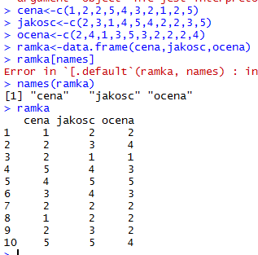

1. Dla każdego z atrybutów określić zbiory rozmyte (co najmniej dwa zbiory dla każdego atrybutu warunkowego i co najmniej trzy zbiory dla atrybut decyzyjnego).

Zbiory dla atrybutu warunkowego „cena”

u1=seq(0,5,1)

tani=fuzzy_cone_gset(center=0, radius=3,universe=u1)   
drogi=fuzzy_cone_gset(center=5, radius=3,universe=u1)

stworzenie zmiennej rozmytej

cena_sklepu=fuzzy_variable(tani=tani,drogi=drogi)

plot(cena_sklepu)

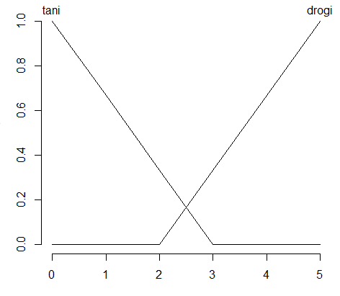

Zbiory dla atrybutu warunkowego „jakosc”

slaba = fuzzy_cone_gset(center=0,radius=4,height=1,universe=u1)

dobra = fuzzy_cone_gset(center=5,radius=2,height=1,universe=u1)

jakosc_sklepu=fuzzy_variable(slaba=slaba,dobra=dobra)

plot(jakosc_sklepu)

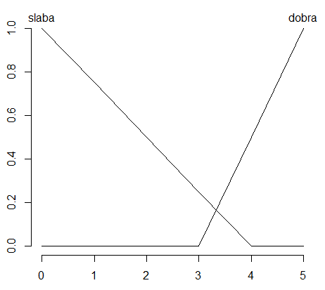

Zbiory dla atrybutu decyzyjnego „ocena”

slaby = fuzzy_cone_gset(center=0,radius=2,height=1,universe=u)

sredni = fuzzy_cone_gset(center=3,radius=1,height=1,universe=u)

dobry = fuzzy_cone_gset(center=5,radius=2,height=1,universe=u)

sklep_rozmyta=fuzzy_variable(slaby=slaby,sredni=sredni,dobry=dobry)

plot(sklep_rozmyta)

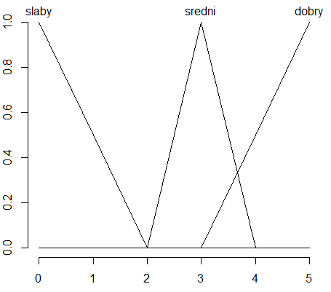

c) Zaproponować po co najmniej jednej rozmytej regule decyzyjnej dla każdego pojęcia związanego z atrybutem decyzyjnym.

rule1 = fuzzy_rule(cena_sklepu %is% tani || jakosc_sklepu %is% dobra,sklep_rozmyta %is% dobra)

rule2 = fuzzy_rule(cena_sklepu %is% drogi || jakosc_sklepu %is% slaba,sklep_rozmyta %is% slaby)

rule3 = fuzzy_rule(cena_sklepu %is% drogi || jakosc_sklepu %is% dobra,sklep_rozmyta %is% sredni)

d) Utworzyć system rozmyty i dokonać klasyfikacji obiektów.

variables=set(cena_sklepu=cena_sklepu,jakosc_sklepu=jakosc_sklepu,sklep_rozmyta=sklep_rozmyta)

rules=set(rule1,rule2,rule3)

system = fuzzy_system(variables, rules)

fuzzy_inference(system,list(cena_sklepu=1, jakosc_sklepu=2))

fuzzy_inference(system,list(cena_sklepu=2, jakosc_sklepu=3))

fuzzy_inference(system,list(cena_sklepu=2, jakosc_sklepu=1))

fuzzy_inference(system,list(cena_sklepu=5, jakosc_sklepu=4))

fuzzy_inference(system,list(cena_sklepu=4, jakosc_sklepu=5))

fuzzy_inference(system,list(cena_sklepu=3, jakosc_sklepu=5))

fuzzy_inference(system,list(cena_sklepu=2, jakosc_sklepu=2))

fuzzy_inference(system,list(cena_sklepu=1, jakosc_sklepu=2))

fuzzy_inference(system,list(cena_sklepu=2, jakosc_sklepu=3))

fuzzy_inference(system,list(cena_sklepu=4, jakosc_sklepu=4))

Wykonać zadanie klasyfikacji na zbiorze podanym przez prowadzącego zajęcia.

a) W systemie R wczytać dane z podanego pliku do tablicy decyzyjnej.

Wczytanie danych za pomoca skryptu split.R

df=read.table("C:\\Users\\Maciek\\Documents\\UCZELNIA\\uczelnia-zssi\\wine.txt",header=TRUE,sep=" ")

b) Tablicę decyzyjną podzielić w stosunku 2 do 1 na podtablicę treningową i testową.

a=split(df, sample(rep(1:2, times=nrow(df)/2)))

testowa=a$`1`

treningowa=a$`2`

c) Określić zbiory rozmyte dla każdego z atrybutów tablicy treningowej.

Za pomoca max() min() okreslam maksymalne i minimalne wartosci w tabeli dla atrybutu.

u<-seq(11.45,14.75,0.5)

alc_niski=fuzzy_cone_gset(center=11.45, radius = 2, height = 1, universe = u)

alc_wysoki=fuzzy_cone_gset(center=14.75, radius = 2.5, height = 1, universe = u)

alc_var=fuzzy_variable(alc_niski = alc_niski, alc_wysoki=alc_wysoki)

u=seq(0,6,0.5)

acid_niski=fuzzy_cone_gset(center=0.89, radius = 2, height = 1, u)

acid_sredni=fuzzy_trapezoid_gset(corner=tuple(1.5,2.25,2.75,3.5),u)

acid_wysoki=fuzzy_cone_gset(center=5.85, radius = 2, height = 1, u)

acid_var=fuzzy_variable(acid_niski=acid_niski,acid_wysoki=acid_wysoki,acid_sredni=acid_sredni)

u<-seq(1,13,1)

intensity_niskie=fuzzy_cone_gset(center=1, radius = 4, height = 1, u)

intensity_wysokie=fuzzy_cone_gset(center=13, radius = 5, height = 1, u)

intensity_srednie=fuzzy_trapezoid_gset(corner=tuple(3,5,7,9),height=1,u)

intensity_var=fuzzy_variable(intensity_niskie=intensity_niskie,intensity_srednie=intensity_srednie,intensity_wysokie=intensity_wysokie)

d) Dla każdego atrybutu tablicy treningowej zastąpić jego wartości liczbowe wartościami symbolicznymi. Wartość atrybutu jest zastępowana nazwą zbioru rozmytego, do którego wartość należy w największym stopniu.

e) (*) Wygenerować reguły decyzyjne z zmodyfikowanej tablicy treningowej. Wykorzysta odpowiednie funkcje pakietu RoughSets.

f) (*) Utworzyć system rozmyty na podstawie otrzymanych reguł.

g) (*) Dokonać klasyfikacji obiektów tablicy testowej przy użyciu system rozmytego.

# 3. Analiza

Za pomocą zbiorów i zmiennych rozmytych możemy trafnie oceniac w jakim stopniu dana wartość należy do zbioru. Przy definicji tych zbiorów określamy zasięg zbioru radius który definiuje jego granice, jego centrum oraz zakres wszystkich zmiennych – universe. Zmiana tych parametrów ma realny wpływ na przedsawiane wyniki.

Używając zmiennych rozmytych można stworzyć reguły ktróre wraz ze zbiorem zmiennych rozmytych w systemie za pomocą funkcji fuzzy_inference klasyfikują podane wartości i zwraca decyzję. Jakiekolwiek zmiany parametrów mają wpływ na wynik.

# 4. Wnioski

Otrzymane narzędzie mogłoby być przydatne przy klasyfikowaniu dużej ilości danych mało precyzyjnych danych, przykładowo można by tego użyć przy klasyfikowaniu wejść giełdowych na podstawie danych ze wskazników . Prezentowaniu tych klasyfikacji na wykresach etc. Jedynym problemem jest sztywność gramatyki języka R gdzie delikatna zmiana np wstawienie spacji psuje w moim przypadku regułę. To jest poprawny element reguły „cena_sklepu %is% drogi” z kolei ten już nie „cena_sklepu % is % drogi” jedyną zmiana są spacje między znakiem % a is, ukradło mi to dłuższą chwilę czasu...